

Una extremadamente divertida Melissa McCarthy en escena

¡La reina de la comedia vuelve de nuevo! Disponible a partir del 11 de Noviembre en DVD.

Fecha lanzamiento alquiler DVD y BD | 11 de Noviembre de 2014
Fecha lanzamiento venta DVD y BD | 11 de Noviembre de 2014
Fecha lanzamiento alquiler y venta plataformas digitales | 27 de Octubre de 2014
Ficha Artística | - Director: Ben Falcone  - Guión: Melissa McCarthy, Ben Falcone  - Reparto: Melissa McCarthy, Susan Sarandon, Kathy Bates
Ficha Técnica | CONFIGURACIÓN DVD (P.V.P recomendado 16,50€)  - Formato: 16x9 1.85:1  - Duración: 92’ Aprox.  - Audio (Dolby Digital): Francés-Canadiense 5.1, Inglés 5.1, Castellano 5.1, Alemán 5.1, Inglés Audio descriptivo 5.1.  - Subtítulos: Francés, Castellano, Sueco, Portugués, Noruego, Danés, Finlandés.  - Codificado para sordos: Inglés, Alemán.
Sinopsis | Después de perder su trabajo y descubrir que su marido le ha sido infiel, Tammy (Melissa McCarthy) sale a la carretera con su grosera y gran bebedora abuela (Susan Sarandon) en el viaje de su vida.
Contenido extra | - Tomas falsas.


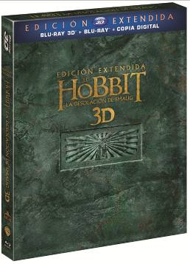
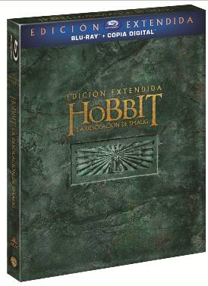
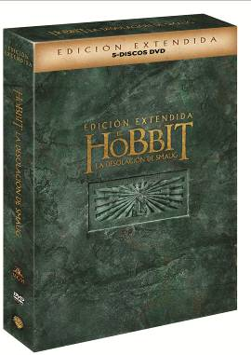

Disponible a la venta a partir del 11 de Noviembre la película en Blu-ray y DVD, ambas con Copia digital.

También puedes disfrutar de todos los poderosos efectos visuales con una impactante versión 3D (Blu-ray 3D + Blu-ray 2D + Copia digital)

Fecha lanzamiento alquiler DVD y BD | N/A
Fecha lanzamiento venta DVD y BD | 11 de Noviembre de 2014
Fecha lanzamiento alquiler y venta plataformas digitales | 21 de Octubre de 2014
Ficha Artística | - Director: Peter Jackson  - Guión: Fran Walsh, Philippa Boyens, Peter Jackson, Guillermo del Toro, J.R.R. Tolkien (novel "The Hobbit")  - Reparto: Ian McKellen, Martin Freeman, Richard Armitage, Benedict Cumberbatch, Evangeline Lilly, Lee Pace, Luke Evans, Ken Stott, James Nesbitt, Orlando Bloom.
Ficha Técnica | CONFIGURACIÓN DVD , BLU RAY Y BLU RAY 3D (P.V.P recomendado 21,95€ DVD, 25,95€ BD y 35,90€ BD3D)  DVD:  - Formato: 16x9 1.85:1  - Duración: 186’ Aprox.  - Audio (Dolby Digital): Castellano 5.1, Inglés 5.1 y Ruso 5.1.  - Subtítulos: Castellano, Ucraniano, Ruso, Hebreo y Estonio.  - Codificado para sordos: Inglés. (parte del contenido extra puede no estar subtitulado).  BLU-RAY:  - Formato: 1080p Alta Definición. 16x9 1.85:1  - Duración: 117’ Aprox.  - Audio(DTS-HD Master Audio): Inglés 5.1  - Audio (Dolby Digital): Alemán 5.1, Castellano 5.1, Italiano5.1, Francés 5.1, Inglés Audio descriptivo 5.1.  - Subtítulos: Danés, Holandés, Francés, Castellano, Sueco, Noruego, Islandés, Finlandés y Portugués.  - Codificado para sordos: Inglés, Alemán, Italiano.  Blu-ray 3D:  - Duración: 186’ Aprox.  - Formato: 1080p Alta Definición 16x9 2.4:1.  - Audio (DTS-HD Master Audio): Inglés 7.1, Alemán 7.1  - Dolby Digital: Castellano 5.1.  - Subtítulos: Sueco, Castellano, Noruego, Islandés, Alemán, Finlandés, Danés.
Sinopsis | El Hobbit: la desolación de Smaug narra la continuación de la aventura de Bilbo Bolsón en su periplo junto al mago Gandalf y trece Enanos liderados por Thorin Escudo de Roble, en una épica búsqueda para recuperar la Montaña Solitaria y el Reino Enano de Erebor.  Tras sobrevivir al inicio de su inesperado viaje, la Compañía sigue hacia el este y se encuentra por el camino con Beorn, el cambiador de piel, y con un enjambre de Arañas gigantes en el peligroso monte Mirkwood. Tras evitar que los Elfos del Bosque los capturen, los Enanos prosiguen su viaje hacia Ciudad del Lago, y finalmente llegan a la Montaña Solitaria, donde tienen que enfrentarse al mayor de los peligros, una criatura más terrorífica que cualquier otra que pondrá a prueba no solo lo profundo de su valentía sino también los límites de su amistad y la sabiduría del viaje: el dragón Smaug.
Contenido extra | DVD:  - DISCOS 1 Y 2 EDICIÓN EXTENDIDA – PARTES 1 Y 2 ADEMÁS DE COMENTARIOS DEL DIRECTOR INCLUYE NUEVA ZELANDA: HOGAR DE LA TIERRA-MEDIA™ – PARTE 2  - DISCOS 3 Y 4 LOS APÉNDICES PARTE 9: HACIA LAS TIERRAS ÁSPERAS LAS CRÓNICAS DE EL HOBBIT – PARTE 2  Únete al reparto y el equipo, y comparte sus experiencias haciendo la segunda entrega de la trilogía de El Hobbit en esta crónica completa de la producción, con la creación y la filmación de las escenas clave - de Ciudad del Lago a la guarida de Smaug - historias del set de rodaje, acrobacias, efectos especiales, efectos visuales y mucho más.  - DISCOS 4 Y 5 LOS APÉNDICES PARTE 10: EL VIAJE A EREBOR.  Conoce a nuevos personajes y criaturas que se unen a la aventura. A continuación, ve a Smaug el Magnífico y los reinos de la Tierra-Media™ evolucionar desde el concepto hasta la creación - todo para ser filmado con Alto-Frame pionero de Tecnología 3D.  BLU RAY:  - DISCO 1 EDICIÓN EXTENDIDA, ADEMÁS DE COMENTARIOS DEL DIRECTOR INCLUYE NUEVA ZELANDA: HOGAR DE LA TIERRA-MEDIA™ – PARTE 2  - DISCO 2 LOS APÉNDICES PARTE 9: HACIA LAS TIERRAS ÁSPERAS LAS CRÓNICAS DE EL HOBBIT – PARTE 2 Únete al reparto y al equipo, y comparte sus experiencias haciendo la segunda entrega de la trilogía de El Hobbit en esta crónica completa de la producción, con la creación y la filmación de las escenas clave - de Ciudad del Lago a la guarida de Smaug - historias del set de rodaje, acrobacias, efectos especiales, efectos visuales y mucho más.  - DISCO 3 LOS APÉNDICES PARTE 10: EL VIAJE A EREBOR  Conoce a nuevos personajes y criaturas que se unen a la aventura. A continuación, ve a Smaug el Magnífico y los reinos de la Tierra-Media™ evolucionar desde el concepto hasta la creación - todo para ser filmado con Alto-Frame pionero de Tecnología 3D - antes de tomar una reveladora mirada al brillante resultado de de Howard Shore.  BLU RAY 3D:  - DISCOS 1 Y 2 – BLU-RAY 3D™ EDICIÓN EXTENDIDA – PARTES 1 Y 2  - DISCO 3 – BLU-RAY EDICIÓN EXTENDIDA, ADEMÁS DE COMENTARIOS DEL DIRECTOR INCLUYE NUEVA ZELANDA: HOGAR DE LA TIERRA-MEDIA™ – PARTE 2.  - DISCO 4 – BLU-RAY LOS APÉNDICES PARTE 9: HACIA LAS TIERRAS ÁSPERAS LAS CRÓNICAS DE EL HOBBIT – PARTE 2  Únete al reparto y al equipo, y comparte sus experiencias haciendo la segunda entrega de la trilogía de El Hobbit en esta crónica completa de la producción, con la creación y la filmación de las escenas clave - de Ciudad del Lago a la guarida de Smaug - historias del set de rodaje, acrobacias, efectos especiales, efectos visuales y mucho más.  - DISCO 5 – BLU-RAY LOS APÉNDICES PARTE 10: EL VIAJE A EREBOR  Conoce a nuevos personajes y criaturas que se unen a la aventura. A continuación, ve a Smaug el Magnífico y los reinos de la Tierra-Media™ evolucionar desde el concepto hasta la creación - todo para ser filmado con Alto-Frame pionero de Tecnología 3D - antes de tomar una reveladora mirada al brillante resultado

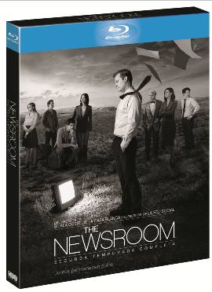
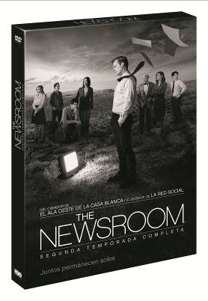

SEGUNDA TEMPORADA COMPLETA

“INTELIGENTE, DIVERTIDA…” -Variety

Nueva temporada de este clásico de Aaron Sorkin: inteligente, fascinante y estimulante Disponible a partir del 28 de Octubre en Blu-ray y DVD.

Fecha lanzamiento alquiler DVD y BD | N/A
Fecha lanzamiento venta DVD y BD | 28 de Octubre de 2014
Fecha lanzamiento alquiler y venta plataformas digitales | N/A
Ficha Artística | - Director: Aaron Sorkin, Ala Poul, Greg Moottola, Lesli Linka Glatter, Jeremy Podewska.  - Guión: Aaron Sorkin, Brendan Fehily, Corine Kingsbury, Ian Reichbach.  - Reparto: Jeff Daniels, Emily Morimer, John Gallagher JR., Alison Oil, Thomas Sadoski, Dev Patel, Olivia Munn, Sam Waterson, Chris Chalk, John F. Carpenter, Trieu Tran, Margaret Judson, Adina Porter, Charlie Weirauch, Wynn Thomas Matthews, grace Gummer.
Ficha Técnica | CONFIGURACIÓN BLU RAY y DVD (P.V.P recomendado 42€ DVD y 52€ BD)  DVD:  - Formato: 16x9 1.78:1  - Duración: 471’ Aprox.  - Audio (Dolby Digital): Inglés 5.1, Alemán 5.1, Castellano 5.1  - Subtítulos: Alemán, Castellano.  - Codificado para sordos: Inglés.  BLU-RAY:  - Formato: 1080p Alta Definición. 16x9 1.85:1  - Duración: 496’ Aprox.  - Audio(DTS-HD Master Audio): Inglés 5.1;  - DTS™ Digital Surround: Francés 5.1, Español 2.0.  - Audio Dolby Digital: Castellano 5.1  - Subtítulos: Francés, Español, Castellano, Danés, Finlandés, Noruego, Sueco.
Sinopsis | Creada por Aaron sorkin (La red social) y la producción ejecutiva de Sorkin, Scott Rudin y Alan Poul, The Newsroom está de vuelta con una increíble segunda temporada. Con Jeff Daniels como ganador al Premio Emmy® y un elenco de estrellas que incluye a Emily Mortimer, John Gallagher JR., Alison Pill, Thomas Sadoski, Olivia Munn, Dev Patel, Sam Waterston y Jane Fonda, el espectáculo se centra en los dramáticos acontecimientos de 2011-2012 en la ACN encargándose de su propia crisis interna: un ex productor acusado de forma injusta por haber manipulado un informe sobre el derrame de gas en un acto militar. Mientras tanto, el personal y los contactos del equipo intentan superar las complicaciones personales y profesionales que resultan ser trascendentales en las próximas históricas elecciones.
Contenido extra | - DENTRO DE LOS EPISODIOS:  Obtén una perspectiva interna de cada uno de los episodios con entrevistas reveladoras del creador y productor ejecutivo Aaron Sorkin.  - COMENTARIOS DE AUDIO:  Cuatro comentarios de audio con el reparto y equipo incluyendo Aaron Sorkin, Jeff Daniels, Emily Mortimer y muchos más.  - ESCENAS ELIMINADAS:  Echa un vistazo a las escenas eliminadas que no se incluyeron en el corte final.



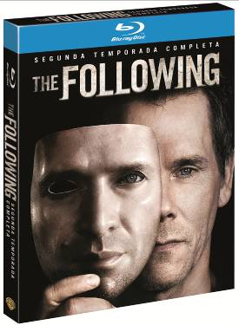
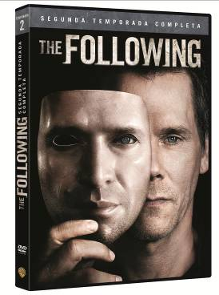

“LA MÁS DELICIOSAMENTE INQUIETANTE SERIE DE TV” – Hollywood Life

Disponible a la venta a partir del 4 de Noviembre en formato Blu-ray y DVD.

Fecha lanzamiento alquiler DVD y BD | N/A
Fecha lanzamiento venta DVD y BD | 4 de Noviembre de 2014
Fecha lanzamiento alquiler y venta plataformas digitales | N/A
Ficha Artística | - Director: Kevin Williamson, Marcos Siega, Joshua Butler.  - Guión: Kevin Williamson, Adam Armus, Nora Kay Foster, Shintaro Shimosawa.  - Reparto: Kevin Bacon, James Purefoy, Shawn Ashmore, Natalie Zea, Valorie Curry, Nico Tortorella, Kyle Catlett, Annie Parisse, Chinasa Ogbagu, Adan Canto, John Lafayette.
Ficha Técnica | CONFIGURACIÓN DVD y BLU-RAY (P.V.P recomendado 42€ DVD y 52€ BD)  DVD:  - Formato: 16x9 1.85:1  - Duración: 621’ Aprox.  - Audio (Dolby Digital): Inglés 5.1, Castellano 2.0, Francés 2.0.  - Subtítulos: Danés, Holandés, Finlandés, Francés, Noruego, Castellano, Sueco.  - Codificado para sordos: Inglés.  BLU-RAY:  - Formato: 1080p Alta Definición 16x9 1.85:1  - Duración: 648’ Aprox.  - Audio (DTS-HD Master Audio): Inglés 5.1.  - Dolby Digital: Castellano 2.0, Francés 2.0;  - Subtítulos: Castellano, Sueco, Español, Noruego, Francés, Finlandés, Danés, Holandés.  - Codificado para sordos: Inglés.
Sinopsis | El thriller psicológico de Kevin Williamson regresa con el asesinato en la segunda temporada. Con el asesino en serie y líder de culto, Joe Carroll (James Purefoy), dado por muerto, el ex-agente del FBI Ryan Hardy (Kevin Bacon) ha estado un año reconstruyendo su vida. Pero una horrible matanza motiva a Hardy y a su ex-compañero, el agente Mike Weston (Shawn Ashmore), a entrar en contacto con la única superviviente, Lily Gray (Connie Nielsen). Mientras Hardy investiga el caso con la ayuda de su sobrina, la agente de policía del NYPD Max Hardy (Jessica Stroup), no pasa mucho tiempo para que sea una vez más el objetivo del asesino. Nuevos personajes fanáticos que traen peligros e intriga a este juego, lo que lleva a un enfrentamiento intenso e inundado de amor, sangre y también terror. ¡Las sorpresas son de infarto y el suspense es letal en estos 15 nuevos episodios!
Contenido extra | - Siguiendo a Marcos Siega: Disfruta la maestría dentro del set y el entusiasmo mientras las cámaras siguen al productor ejecutivo/director.  - La religión de Joe Carroll: Ve como el líder/asesino en serie manipula a sus nuevos seguidores con mensajes religiosos.  - Unidos por un enemigo en común: La relación de los héroes con problemas Ryan Hardy y Mike Weston continúan explorándose en profundidad.  - La máscara de Joe: Se revela la creación de la aterradora y misteriosa máscara de Joe Carroll.  - Final alternativo de la Temporada 2  - Un vistazo al capítulo 14: Silencio  - Tomas falsas



LA SERIE COMPLETA

¡Episodios al límite! Una serie llena de conspiraciones y engaños que te atraparán. Disponible a la venta a partir del 4 de Noviembre en formato DVD.

Fecha lanzamiento alquiler DVD | N/A
Fecha lanzamiento venta DVD | 4 de Noviembre de 2014
Fecha lanzamiento alquiler y venta plataformas digitales | N/A
Ficha Artística | - Director: Jeffrey Nachmanoff  - Guión: Alon Aranya, Omri Givon, Jeffrey Nachamanoff.  - Reparto: Billy Brown, Dylan McDermott, Toni Collette, Tate Donovan, Sandrine Holt, Rhys Coiro, Mateus Ward, James Naughton, Quinn Shephard.
Ficha Técnica | CONFIGURACIÓN DVD (P.V.P recomendado 42€)  - Formato: 16x9 1.85:1  - Duración: 610’ Aprox.  - Audio (Dolby Digital): Castellano 2.0, Inglés 5.1.  - Subtítulos: Danés, Finlandés, Noruego, Castellano, Sueco, Griego.  - Codificado para sordos: Inglés.
Sinopsis | ¿Quién decide quien vive o muere? De la ganadora al Globo de Oro® Toni Collete, quien interpreta a Ellen Sanders, una cirujana de alto nivel elegida para operar al presidente de los EE.UU. La noche antes de la operación unos intrusos entran en casa de Ellen y la raptan junto a su marido Briad y sus dos hijos como rehenes. Ahora Ellen se enfrenta a una elección final: salvar al presidente de la nación o a su familia. Mientras su familia lucha por sobrevivir a esta terrible experiencia, Ellen entra en un mundo de pactos entre la intriga política y las conspiraciones. La trama ofrece giros inesperados con grandes dilemas morales, hasta encontrarse Ellen ante un dilema de vida o muerte. ¡Sumérgete en los 15 fascinantes episodios de este thriller drama familiar y conoce sus vidas!
Contenido extra | - N/A

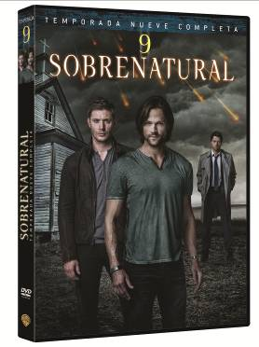
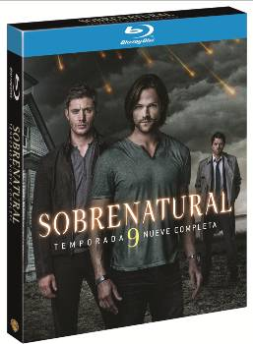

NOVENA TEMPORADA COMPLETA

“SOBRENATURAL AUN SABE COMO OFRECER UNA FANTÁSTICA TELEVISIÓN” – Vulture.com

De nuevo los hermanos Winchester capaces de hacer todo el uno por el otro. Disponible a partir del 25 de Noviembre en Blu-ray y DVD. La primera temporada completa contiene 3 discos.

Fecha lanzamiento alquiler DVD y BD | N/A
Fecha lanzamiento venta DVD y BD | 25 de Noviembre de 2014
Fecha lanzamiento alquiler y venta plataformas digitales | N/A
Ficha Artística | - Director: Eric Kripke, Philip Sgriccia, Robert Singer, Kim Manners  - Guión: Eric Kripke, Sera Gamble, Ben Edlind, Jeremy Carver  - Reparto: Jared Padalecki, Jensen Ackles, Misha Collins, Jim Beaver, Mark Sheppard.
Ficha Técnica | CONFIGURACIÓN BLU RAY y DVD (P.V.P recomendado 42€ DVD y 52€ BD)  DVD:  - Formato: 16x9 1.85:1  - Duración: 924’ Aprox.  - Audio (Dolby Digital): Inglés 5.1, Castellano 2.0, Francés 2.0.  - Subtítulos: Francés, Noruego, Castellano, Sueco, Finlandés, Danés, Holandés...  - Codificado para sordos: Inglés.  BLU-RAY:  - Formato: 1080p Alta Definición. 16x9 1.85:1  - Duración: 965’ Aprox.  - DTS-HD Master Audio: Inglés 5.1,  - Audio (Dolby Digital): Castellano 2.0, Portugués-Brasileño 2.0.  - Subtítulos: Portugués-Brasileño, Español, Castellano, Francés.
Sinopsis | Con el descenso del angelical huésped a la Tierra, Sam y Dean ahora encaran un mundo habitado por miles de poderosos seres, cada uno con su propia agenda caótica. Antes de abordar la amenaza de las armas nucleares “sueltas” vagando por el mundo, los Winchester se dedican todavía a su mayor conflicto personal. Mientras tanto, Castiel se da cuenta que es más vulnerable, y sin embargo, capaz de más humanidad, como nunca antes. Mientras la amenaza se intensifica, hay que encontrar una manera de reabrir las puertas del cielo y salir de la insurrección demoniaca en el Infierno. A lo largo de la historia, la oscuridad deja su marca sobre Dean: ¿ha cruzado finalmente la línea para proteger a su familia? La emoción de estos 6 discos, 23-Episodio de la Temporada 9 es absolutamente impactante.
Contenido extra | - 3 episodios con comentarios.  - Dentro de la creación del episodio de Hombres de Letras. Set interactivo.  - Visita las diferentes habitaciones dentro del bunker a través de 9 fascinantes cortometrajes que revelan a los Hombres de Letras y otros trucos secretos de la TV  - Detrás de las cámaras de Sobrenatural: Perspectiva de Fan: Un afortunado obtiene una reveladora visión sobre lo que realmente sucede en la serie.  - 2013 Comic - Mesa Redonda: Elenco y productores previsualizan el guión de la Temporada 9 y las características de los personajes.  - Escenas suprimidas.  - Tomas falsas

